5公埼理第124号
令和5年7月18日
各位
公益社団法人 埼玉県理学療法士会
会長 南本 浩之
職能局長 阿久澤 直樹
医療保険部長 高野 利彦
（公文書番号にて公印省略）

令和5年度医療保険のサービス内容を充実させる研修会の
ご案内

拝啓 時下、皆様におかれましては益々御健勝のこととお喜び申し上げます。
この度、埼玉県内の理学療法士を対象とした研修会を、下記の通り開催致します。
つきましては、各施設の多くの方々にご参加いただけますようお願い申し上げます。
敬具
記

１．研修会名：令和5年度医療保険のサービス内容を充実させる研修会
２．テ ー マ：摂食嚥下機能改善に必要な知識と技術
３．日 時：①当日：令和5年9月6日（水）19時00分〜2１時０0分
（18時45分～zoom入室による受付開始）
②配信：令和5年10月2日～10月31日
４．開催方法：①Zoomでの当日参加
後日zoomのURLと使用方法、講義資料を送付します
②YouTube配信
後日YouTubeのURLと使用方法を送付します（講義資料の配布は行いません）
５．内 容：講演、質疑応答
６．講 師：吉田 剛氏（高崎健康福祉大学 保健医療学部 理学療法学科 教授）
７．対 象：理学療法士、作業療法士、言語療法士
８．定 員：①当日参加 150名
②配信申込者 無制限
９．参 加 費：埼玉県士会員は無料、非会員は5,000円
他都道府県士会・作業療法士会・言語聴覚士会員は1,000円
※申し込み後、参加費が必要な方は８月２７日（日）までに振り込みをお願いします
【振り込み先】
埼玉りそな銀行 浦和中央 支店
普通 口座番号 5457096
シャ)サイタマケンリガクリヨウホウシカイ
１０．単位認定：登録理学療法士更新ポイント（区分12 カリキュラムコード136 咀嚼・摂食・嚥下 2ポイント）
もしくは認定専門理学療法士更新ポイント2ポイント
※遅刻・途中退席によりポイントが付与されないことがあります。
※Youtube配信の参加者にはポイントは付与されません。
１１．申し込み方法：
受付フォーム
- 当日参加
日本理学療法士協会のマイページより申し込みをお願いします。
セミナー番号 114055
セミナー名称 令和5年度医療保険のサービス内容を充実させる研修会

- Youtube配信
以下のgoogleフォームより申し込みをお願いします。
https://docs.google.com/forms/d/13FGSO5dZLTlYgS6tL-uuEs6VfVFjCxsJdJ5R21Iktqs/edit
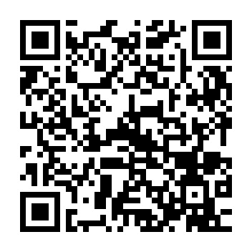

当日の質問事項や、個人の情報(所属など)を記入する必要がありますので、ご協力よろしくお願いいたします。
１２．申し込み期間：
当日参加・配信：令和5年7月24日（月）～ 令和5年8月27日（日）
※申し込み後に自動返信メールが届きます。返信がない場合はメールアドレスの登録等に不備があったと思われます。お手数ですが、再度お申し込みをお願いいたします。
※早期に受付を終了する場合があります。
※申込多数の場合は、当会会員を優先とさせていただきます。
※研修会を中止する場合は、研修会開催日前日の19時までに埼玉県理学療法士会ホームページを通じてご連絡いたします。ホームページに掲載されない場合は予定通り開催いたします。前日・当日の電話やホームページからのお問い合わせには対応できませんのでご了承ください。

１３．研修会参加規約
本研修会を申し込むに当たっては、本会が定める研修会参加規約の内容を確認し、その内容について同意するものとします。
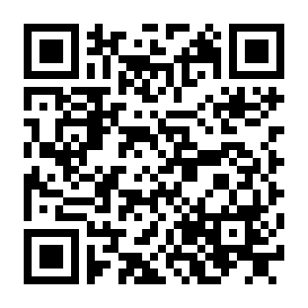

１４．注意事項
・事前の問い合わせ、キャンセル等はメールにてお願いいたします。
・Web 研修内でのカメラ・ビデオ撮影（カメラ付き携帯電話含む）・ 録音等は、講演者の著作権保護のため禁止させていただきます。
・通信環境はご自身で整えてください。Free Wi-Fi は推奨しません。
・申込者には事前にZoomミーティングID、パスワードもしくはYoutubeURLをメールにてお送りします。適宜、メールのご確認をお願いします。
・出席確認のため、研修中は基本的にビデオをONにし、自分の顔が画面に映る ようにしてご参加ください。出席が確認できない場合はポイント付与できない場合があります。
１５．お問い合わせ先：
社会医療法人 熊谷総合病院
住所）〒360-8567 埼玉県熊谷市中西4-5-1
TEL）048-521-0065（代表）、FAX）048-523-5928
E-mail）iryouhokenbu.saitama@gmail.com
担当者）高野利彦
主催：公益社団法人埼玉県理学療法士会

